TỰ NHIÊN VÀ XÃ HỘI
CHỦ ĐỀ 1: GIA ĐÌNH
Bài 04: GIỮ VỆ SINH XUNG QUANH NHÀ Ở (T1)

I. YÊU CẦU CẦN ĐẠT:
1. Năng lực đặc thù: Sau khi học, học sinh sẽ:
- Kể được tên một số việc làm để giữ vệ sinh xung quanh nhà ở
- Giải thích được một cách đơn giản tại sao cần phải giữ vệ sinh xung quanh nhà ở
- Làm được một số việc phù hợp để giữ vệ sinh xung quanh nhà ở
2. Năng lực chung.
- Năng lực tự chủ, tự học: Có biểu hiện chú ý học tập, tự giác tìm hiểu bài để hoàn thành tốt nội dung tiết học.
- Năng lực giải quyết vấn đề và sáng tạo: Có biểu hiện tích cực, sáng tạo trong các hoạt động học tập, trò chơi, vận dụng.
- Năng lực giao tiếp và hợp tác: Có biểu hiện tích cực, sôi nổi và nhiệt tình trong hoạt động nhóm. Có khả năng trình bày, thuyết trình… trong các hoạt động học tập.
3. Phẩm chất.
- Phẩm chất nhân ái: Biết giữ vệ sinh xung quanh nhà ở, yêu quê hương, đất nước
- Phẩm chất chăm chỉ: Có tinh thần chăm chỉ học tập, luôn tự giác tìm hiểu bài.
- Phẩm chất trách nhiệm: Giữ trật tự, biết lắng nghe, học tập nghiêm túc.
II. ĐỒ DÙNG DẠY HỌC
- Kế hoạch bài dạy, bài giảng Power point.
- SGK và các thiết bị, học liệu phục vụ cho tiết dạy.
III. HOẠT ĐỘNG DẠY HỌC
Hoạt động của giáo viên | Hoạt động của học sinh
1. Khởi động:
- Mục tiêu:
+ Tạo không khí vui vẻ, khấn khởi trước giờ học.
+ Kiểm tra kiến thức có liên quan
- Cách tiến hành:
- Hs chia sẻ hiểu biết  + GV nêu câu hỏi: Xung quanh nhà ở của em có sạch sẽ không? Vì sao em lại nhận xét như vậy?  - GV Nhận xét, tuyên dương.  - GV dẫn dắt vào bài mới | - HS chia sẻ trước lớp  - HS lắng nghe.
2. Khám phá:
- Mục tiêu:
- Kể được tên một số việc làm để giữ vệ sinh xung quanh nhà ở thông qua quan sát tranh, ảnh và thực tế.
- Biết nhận xét về việc giữ vệ sinh xung quanh nhà ở thông qua quan sát tranh, ảnh và thực tế
- Giải thích được một cách đơn giản tại sao cần phải giữ vệ sinh xung quanh nhà ở
- Cách tiến hành:
Hoạt động 1: Tìm hiểu một số việc làm giữ vệ sinh xung quanh nhà ở  (làm việc chung cả lớp)  - GV mời HS đọc yêu cầu đề bài.  - GV chia sẻ bức tranh và nêu câu hỏi. Sau đó mời học sinh quan sát và trình bày kết quả.  +Những người trong tranh đang làm gì?  + Những việc làm đó có tác dụng gì?  + Em và các thành viên trong gia đình đã làm gì để giữ vệ sinh xung quanh nhà ở?  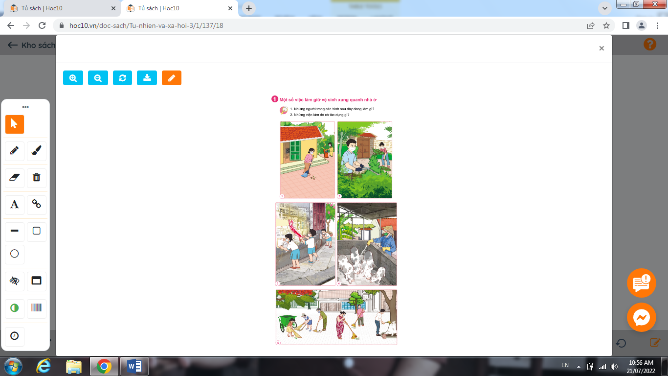  - GV mời các HS khác nhận xét.  - GV nhận xét chung, tuyên dương. | - 1 Học sinh đọc yêu cầu bài  - Cả lớp quan sát tranh và đọc câu hỏi :  -HS chia sẻ câu trả lời:  + Hình 1: Quét sân nhà  + Hình 2: Cắt tỉa cành cây, phát quang bụi rậm  + Hình 3: Bóc tờ quảng cáo dán trên bờ tường  + Hình 4: Cọ rửa chuồng lợn  + Hình 5: Tham gia dọn vệ sinh ở khu xóm  Những việc làm đó có tác dụng làm sạch môi trường xung quanh, giữ vệ sinh môi trường luôn xanh sạch đẹp.  Liên hệ em và gia đình: quét dọn nhà cửa; dọn cỏ ở vườn; vệ sinh chum,vại nước khi không sử dụng;….  - HS nhận xét ý kiến của bạn.  - Lắng nghe rút kinh nghiệm.
Hoạt động 2: Nhận xét về việc giữ vệ sinh xung quanh nhà ở trong tình huống cụ thể  (làm việc nhóm 4)  - GV mời HS đọc yêu cầu đề bài.  - GV mời học sinh thảo luận nhóm 4, cùng trao đổi về:  + Em có nhận xét gì về việc giữ vệ sinh xung quanh nhà ở trong hình?  + Nếu sống ở ngôi nhà trong hình, em và các thành viên trong gia đình sẽ làm gì để giữ vệ sinh xung quanh nhà ở ?  + Vì sao cần phải giữ vệ sinh xung quanh nhà ở ?  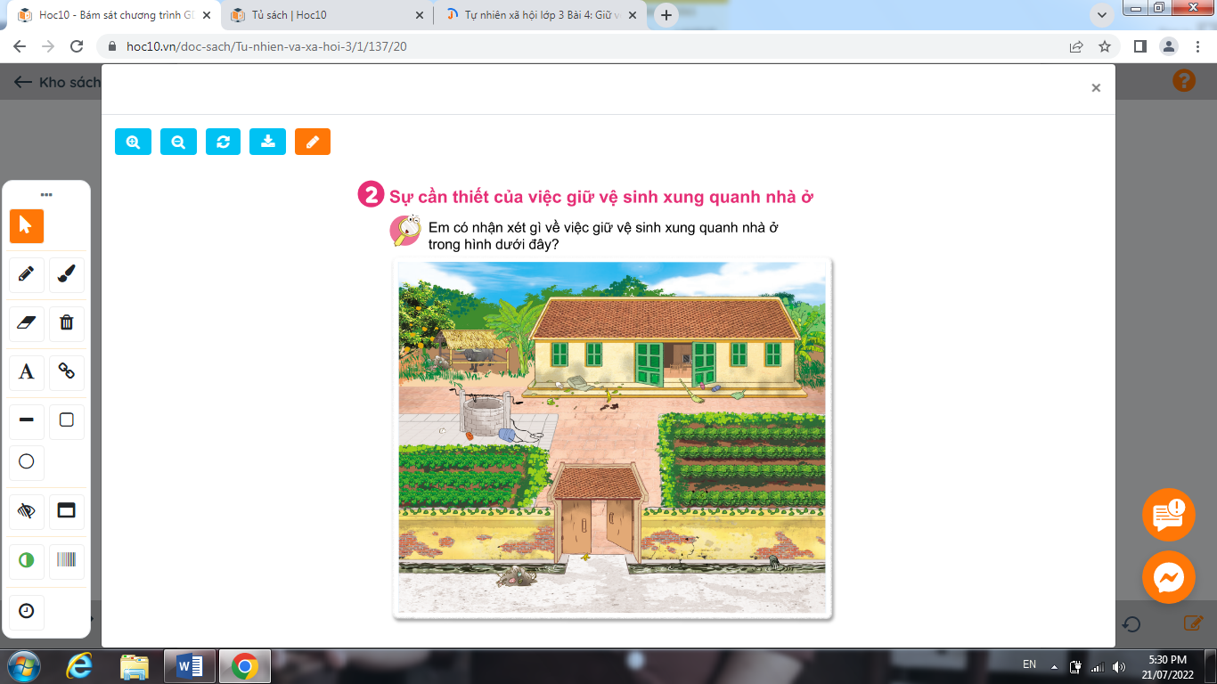  - Mời các nhóm trình bày.  - GV mời các nhóm khác nhận xét.  - GV nhận xét chung, tuyên dương | - 1 HS đọc yêu cầu bài.  - Học sinh chia nhóm 4, đọc yêu cầu bài và tiến hành thảo luận.  * Đại diện các nhóm trình bày  - Việc giữ vệ sinh xung quanh nhà ở chưa tốt, vì xung quanh nhà ở còn rất bẩn, bừa bộn:  + Nhà cửa không sạch sẽ: chổi, rác thải,… bừa bãi khắp nơi.  + Cây cối không được cắt tỉa: Cây trước nhà mọc lan ra cổng, cỏ cây mọc um tùm, không gọn gàng.  + Khu giếng nước rất bẩn: gàu múc nước,… vứt vương vãi,  + Khu chuồng gia súc còn rất nhiều rác, có một đống rác lớn ở chuồng.  + Khu vực trước cửa nhà còn bẩn: Đống rác nằm trước nhà chưa dọn, còn vỏ chuối trước cửa, tường nhà bị tróc, khu vực mương nước bốc mùi, nước bẩn chảy lênh láng,…  - Nếu sống ở ngôi nhà trong hình trên, em và các thành viên trong gia đình sẽ:  + Dọn dẹp lại nhà cửa.  + Cắt tỉa cây gọn gàng.  + Vệ sinh khu chuồng gia súc.  + Vệ sinh khu vực giếng nước.  + Dọn dẹp cửa và khu vực trước cửa.  + Xây lại mương nước.  + Sơn sửa lại tường.  -Cần phải giữ vệ sinh xung quanh nhà ở vì:  + Xung quanh nhà ở sạch sẽ giúp phòng trách bệnh tật.  + Giúp tinh thần thoải mái.  + Đảm bảo vệ sinh môi trường.  + Đảm bảo sức khỏe.  - Các nhóm nhận xét.  - Lắng nghe, rút kinh nghiệm.
4. Vận dụng.
- Mục tiêu:
+ Củng cố những kiến thức đã học trong tiết học để học sinh khắc sâu nội dung.
+ Vận dụng kiến thức đã học vào thực tiễn
+ Tạo không khí vui vẻ, hào hứng, lưu luyến sau khi học sinh học xong bài học
- Cách tiến hành:
-Gv yêu cầu hs chia sẻ một số việc em đã làm để giữ vệ sinh xung quanh nhà ở  - GV mời HS khác nhận xét.  - GV yêu cầu HS về nhà nói với người lớn một số việc em đã làm để giữ vệ sinh xung quanh nhà ở  - GV nhận xét chung, tuyên dương | -HS chia sẻ trước lớp  - Lắng nghe  - Lắng nghe, rút kinh nghiệm.
IV. ĐIỀU CHỈNH SAU BÀI DẠY:
.....................................................................................................................................
.....................................................................................................................................
.....................................................................................................................................

